Муниципальное казённое дошкольное образовательное учреждение
детский сад «Теремок»
Парфеньевского муниципального округа Костромской области

Дидактическая игра
по краеведению
для детей старшего дошкольного возраста
(от 5 лет)

Номинация: «Дидактические игрушки»

Автор работы: Комарова Любовь Владимировна,
воспитатель подготовительной
логопедической группы.

с. Парфеньево, 2022
Пояснительная записка
Патриотическому воспитанию детей федеральный государственный образовательный стандарт дошкольного образования (ФГОС ДО) выделяет особое место. Целью работы по патриотическому воспитанию, в рамках реализации ФГОС ДО, является: создание условий для становления основ патриотического сознания детей, возможности позитивной социализации ребенка, его всестороннего личностного, морально - нравственного и познавательного развития, развития инициативы и творческих способностей на основе соответствующих дошкольному возрасту видов деятельности.
Исследования по педагогике и психологии показали, что старшие дошколята способны воспринимать и усваивать информацию о некоторых исторических и географических событиях, фактах из мира культуры и искусств. Но, только в том случае, если будут созданы необходимые условия для восприятия детьми предлагаемой информации. То есть, изложение информации должно быть в доступной для детей данного возраста форме и обязательно должно вызывать у детей эмоциональный отклик и интерес.
Давно доказана и эффективность применения игровых форм деятельности в воспитании, обучении и всестороннем развитии детей дошкольного возраста.
Краеведение для дошкольников— это своего рода начало пути к познанию исторического и географического прошлого. А также, некий старт для развития фантазии и мышления о, казалось бы, не реальном далеком будущем.
Воспитать гражданина, любящего свою семью, свой дом, знающего свой родной край –вот главная цель краеведения.
Для достижения данной цели необходимо решение следующих задач:
- Познакомить с историей и современностью родного села.
- Способствовать становлению представлений о различных сторонах жизни родного села.
- Развивать желание и заинтересованность в познании своего родного села.
- Способствовать развитию личностных качеств дошкольников средствами краеведения.
Идея создания дидактической игры по краеведения для детей старшего дошкольного возраста возникла не случайно. Главная причина - отсутствие методических пособий и игр для детей дошкольного возраста, позволяющих детям с интересом изучать свою малую Родину – село Парфеньево.
Дидактическая игра выполнена с учетом возрастной группы детей, для которой она предназначена. Информация в процессе игры подается порционно, небольшими фрагментами из истории села. Данная игра относится не просто к настольным играм, включающим в себя исторические факты и описание каких-либо объектов. Эта дидактическая игра является игрой с правилами, выполняя которые дети учатся:
- соблюдать предложенные правила;
- слушать и слышать друг друга и взрослого;
- общаться со сверстниками, ставить вопрос, отвечать на вопрос;
- воспроизводить полученную ранее информацию;
- проявлять инициативу и т.д.
Данная игра позволит ребенку не только получить первоначальные знания о своем родном селе, крае, она поможет в развитии речевой активности дошкольников, пополнит словарный запас.
Игра может быть предложена детям как самостоятельная дидактическая игрушка и как дополнительный методический материал в областисоциально-коммуникативного, познавательного, речевого развития.
знаний и деятельности, как:
Дидактическая игрушка «Парфеньево. По улицам родного села.» предназначена для детей старшего дошкольного возраста.
Возможно, с дополнением исторической справки, игра будет интересна и детям младшего школьного возраста.
Комплект дидактической игры «Парфеньево. По улицам родного села.» состоит из:
- основное плоскостное полотно с изображением исторической части села Парфеньево. Размер 85 см. X 45 см.;
- кубик и фишки для игры;
- справочник «Пункты назначения, их история и характеристика».

Приложение

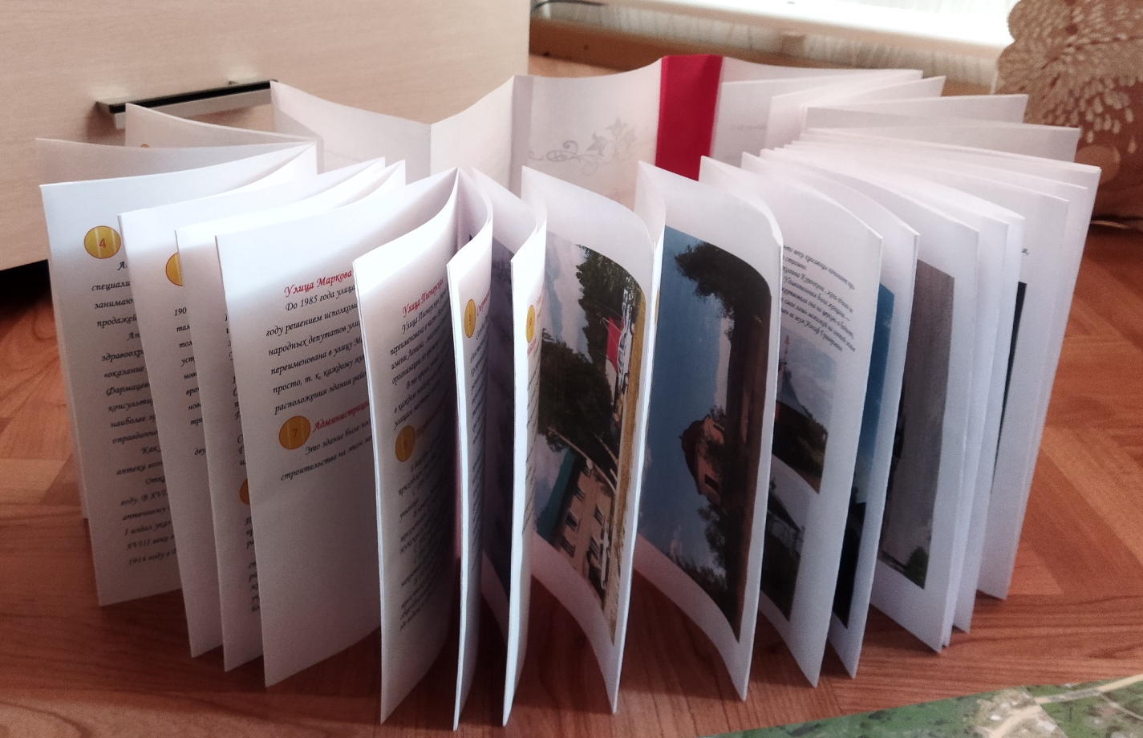
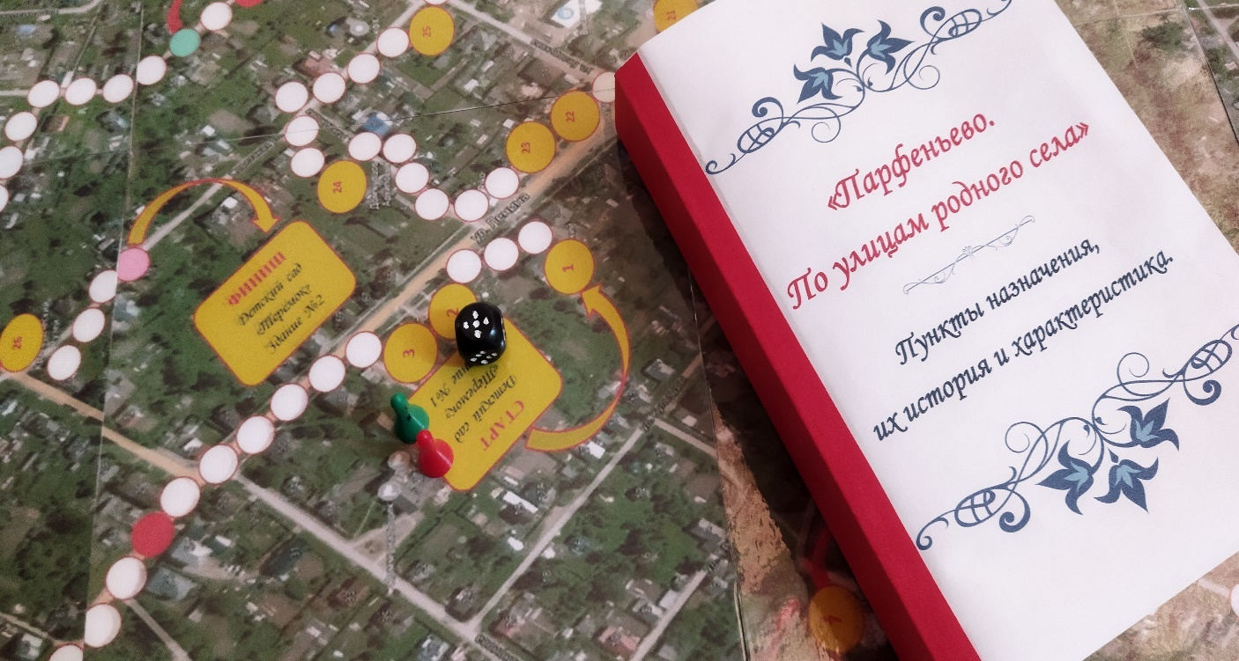
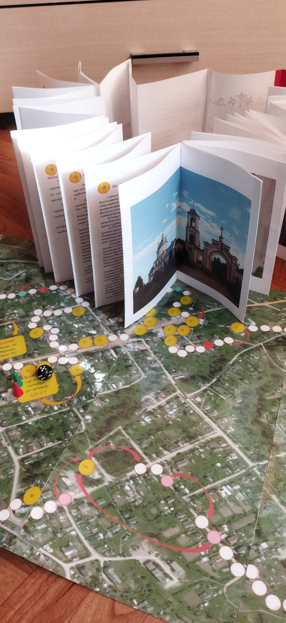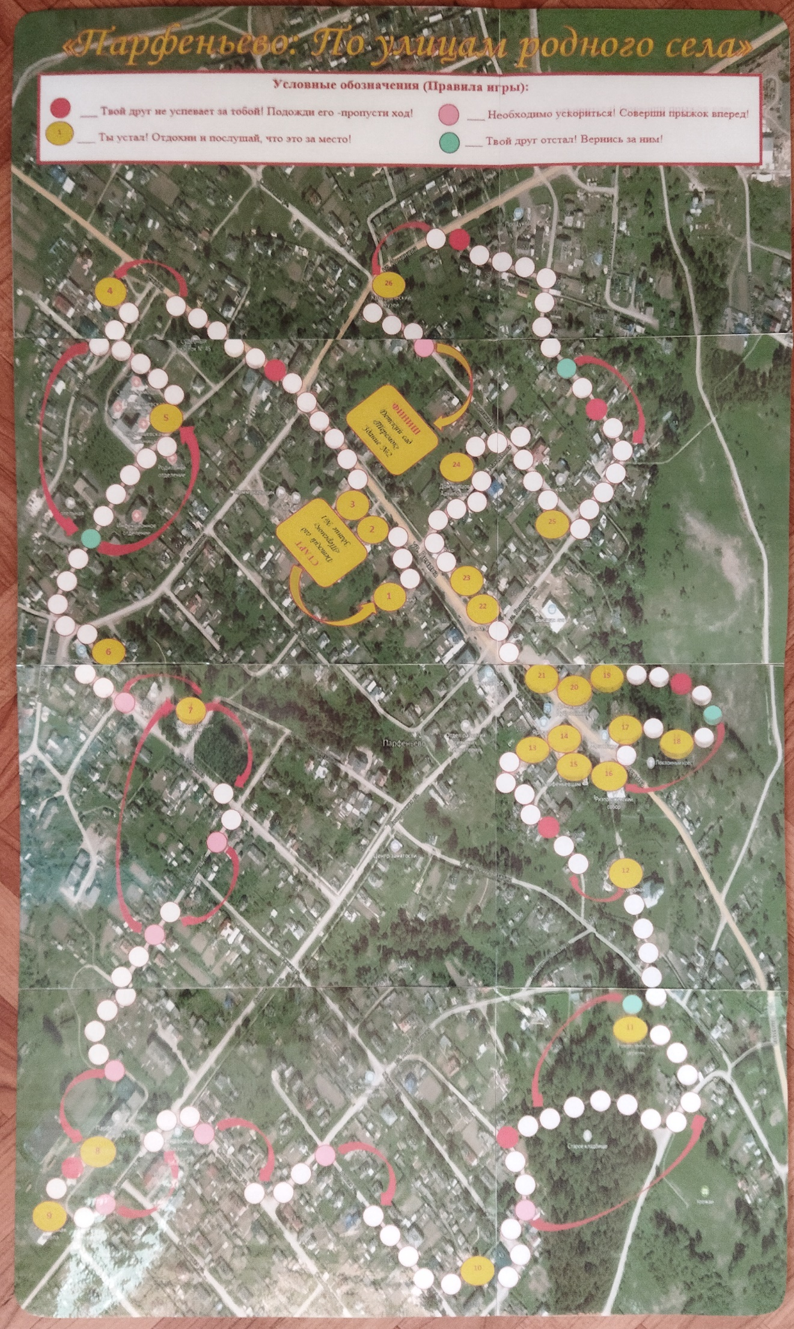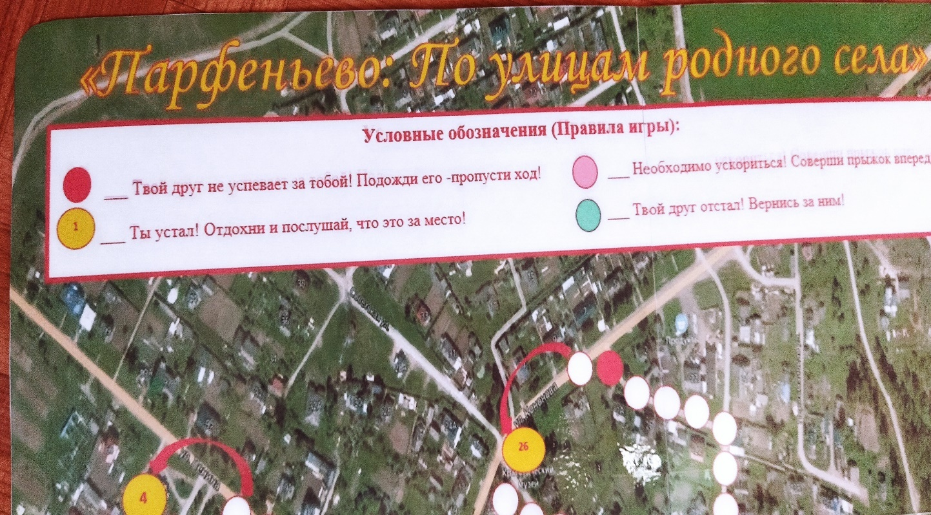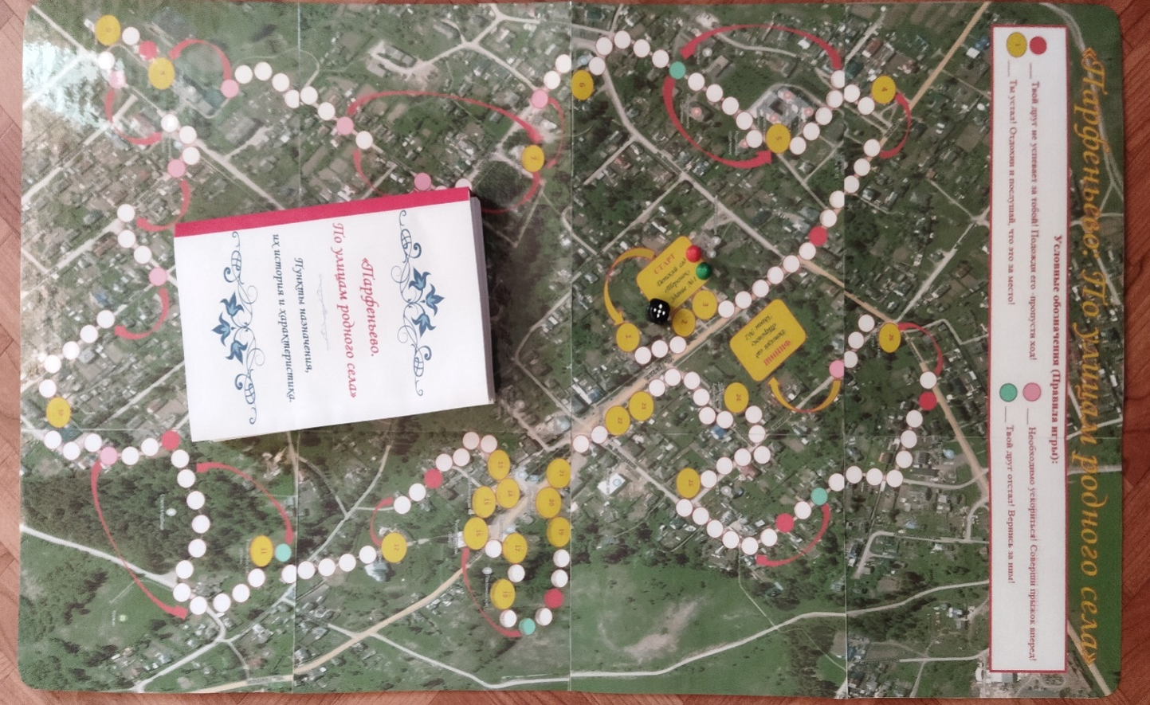

Используемые источники и литература

- Яндекс. Карты. https://yandex.ru/maps/100650/parfenyevo/?l=sat&ll=43.407717%2C58.482693&z=13
- История села Парфеньево. https://www.bibliofond.ru/view.aspx?id=72115
- Памятники архитектуры Костромской областиhttps://vadimrazumov.ru/324897.html

